# 



**ΠANEΠIΣTHMIO AIΓAIOY**

**ΣΧΟΛΗ ΑΝΘΡΩΠΙΣΤΙΚΩΝ ΕΠΙΣΤΗΜΩΝ**

**ΠΑΙΔΑΓΩΓΙΚΟ ΤΜΗΜΑ ΔΗΜΟΤΙΚΗΣ ΕΚΠΑΙΔΕΥΣΗΣ**

**Εργασία στα πλαίσια του προγράμματος ΕΣΠΑ**

**στο μάθημα:**

**«Παιδαγωγικά της Λαογραφίας»**

***«Παλιά και σύγχρονα παιχνίδια»***

|  |  |
| --- | --- |
| Μανδελενάκη Ειρήνη | 411/2010174 |

**Διδάσκων: Κατσαδώρος Γεώργιος**

Ρόδος, Μάρτιος 2014

# ΠΕΡΙΕΧΟΜΕΝΑ

Προσχέδιο διδασκαλίας……………………………………………………………….3

* Ταυτότητα διδασκαλίας……………………………………………………….3
* Στόχοι διδασκαλίας…………………………………………………………....3
* Μεθόδευση και οργάνωση διδασκαλίας………………………………………4

Πίνακας φάσεων διδασκαλίας……………………………………………………...…7

Αποτίμηση/ Σχολιασμός της διδασκαλίας…………………………………………….8

Ψηφιοποιημένα φύλλα εργασίας και καρτέλες που δημιουργήθηκαν……………….12

* Καρτέλες με παλιά/ παραδοσιακά παιχνίδια…………………………………12
* Καρτέλες με λέξεις που χαρακτηρίζουν τα παλιά/ παραδοσιακά και τα σύγχρονα/ νέα παιχνίδια……………………………………………………...17
* Φύλλο εργασίας……………………………………………………………....19

Ψηφιοποιημένο βοηθητικό υλικό που χρησιμοποιήθηκε…………………………….20

Παράρτημα…………………………………………………………………………...21

* Φωτογραφικό υλικό………………………………………………………….21

**ΠΡΟΣΧΕΔΙΟ ΔΙΔΑΣΚΑΛΙΑΣ**

**Ταυτότητα**

|  |  |
| --- | --- |
| **Τίτλος:** | Παραδοσιακά και σύγχρονα παιχνίδια |
| **Τάξη:** | Δ΄ Τάξη |
| **Αριθμός μαθητών:** | 22 |
| **Γνωστική περιοχή:** | Ευέλικτη Ζώνη |
| **Ζώνη διδασκαλίας:** | Πρωινή Ζώνη |
| **Τόπος εργασίας:** | Σχολική Τάξη, Προαύλιος Χώρος |
| **Χρονική διάρκεια:** | 2 ώρες |
| **Μέσα:** | Υπολογιστής, Προτζέκτορας, Καρτέλες |
| **Σχολείο:** | 7ο Δημοτικό Σχολείο Ρόδου «Αμαράντειος Σχολή» |
| **Εκπαιδευτικός Σύμβουλος:** | Κώτη Δέσποινα |
| **Φοιτητής/ρια/E-mail:** | Μανδελενάκη Ειρήνη/ [mandeleir@yahoo.gr](mailto:mandeleir@yahoo.gr) |
| **Εφαρμογή:** | 31/03/2014 |

**Στόχοι διδασκαλίας**

**Οι μαθητές/τριες μετά το τέλος της διδασκαλίας θα είναι σε θέση να:**

***Γνώσεις***:

Να γνωρίζουν ορισμένα παραδοσιακά παιχνίδια (φάση παρουσίασης)

Να κατανοούν τα κοινά και τις βασικές διαφορές που χαρακτηρίζουν τα παλιά και τα νέα παιχνίδια (φάση παρουσίασης)

***Δεξιότητες***:

Να παίζουν παραδοσιακά παιχνίδια, ακολουθώντας τους κανόνες και τη διαδικασία του «λαχνίσματος» (φάση εφαρμογής)

Να αναπτύξουν δεξιότητες πραγματοποίησης έρευνας στα πλαίσια του στενού οικογενειακού περιβάλλοντος (φάση ανάθεσης εργασιών)

Να αναπτύξουν δεξιότητες έκφρασης μέσα από την εφαρμογή παντομίμας (φάση ελέγχου/ αξιολόγησης)

***Επικοινωνία***/***συνεργασία***:

Να μάθουν να συνεργάζονται και να επικοινωνούν για την εκπόνηση μιας εργασίας (φάση παρουσίασης «καρτέλες», φάση εφαρμογής, φάση ελέγχου)

***Στάσεις***:

Να αναπτύξουν κριτική στάση απέναντι στην αγορά παιχνιδιών που δεν προάγουν τις δεξιότητες και τις γνώσεις τους και δεν τους επιτρέπουν να «εκφράζονται» δημιουργικά (καθ’ όλη τη διάρκεια της διδασκαλίας)

**Μεθόδευση και Οργάνωση Διδασκαλίας**

**Φάση εκκίνησης/ εφόρμησης**(20 λεπτά)

Στη φάση της εκκίνησης παρουσιάζουμε στους/στις μαθητές/τριες εικόνες από παλιά και σύγχρονα παιχνίδια χωρίς, όμως να διαχωρίζονται. Μετά την παρουσίαση των εικόνων συζητάμε με τους/τις μαθητές/τριες. Περιμένουμε από τους/τις μαθητές/τριες να διαχωρίσουν τα νέα από τα «παλιά» παιχνίδια. Αν οι μαθητές/τριες δεν προβούν από μόνοι τους στη διάκριση μεταξύ νέων/σύγχρωνων και παλιών/ παραδοσιακών παιχνιδιών, τους ενισχύουμε ρωτώντας τους: Αν έχουν παίξει κατά καιρούς όλα τα εμφανιζόμενα παιχνίδια, τι παίζουν περισσότερο στον ελεύθερό τους χρόνο; Αν παίζουν περισσότερο μόνοι ή με τους/τις φίλους/φίλες τους. Αν τα παιχνίδια που παίζουν στο σπίτι διαφέρουν από αυτά που παίζουν στο σχολείο, κ.τ.λ. Αφήνουμε τους μαθητές/τριες να εκφραστούν ελεύθερα, καθώς οι μαθητές/τριες εκφράζουν τη γνώμη τους εμείς συμπληρώνουμε στον πίνακα λέξεις κλειδιά. Καταγράφουμε σε μια στήλη τα παιχνίδια που παίζουν οι μαθητές/τριες συχνότερα. Οι ερωτήσεις αυτές θα μας βοηθήσουν, ώστε να εντάξουμε τους μαθητές/τριες ομαλά στη θεματική ενότητα της διδασκαλίας, αξιοποιώντας τις εμπειρίες και τα βιώματά τους, καθώς τα παιχνίδια αποτελούν μια ενότητα που αφορά κατ’ εξοχήν την παιδική ηλικία και φυσικά τους μαθητές/τριες.

Στο σημείο αυτό, δείχνουμε ξανά στους/στις μαθητές/τριες τις αρχικές εικόνες που είχαμε προβάλλει και εστιάζουμε στις εικόνες με τα παλιά/παραδιοσιακά παιχνίδια, τα οποία οι μαθητές/τριες δεν είχαν αναφέρει στη συζήτηση που είχε προηγηθεί. Εδώ ξεκινάει μια νέα συζήτηση, βασισμένη στα παραδοσιακά παιχνίδια με ερωτήσεις, όπως: αν γνωρίζουν τα προβαλλόμενα παιχνίδια;, αν έχουν παίξει ποτέ κάποια από αυτά;, αν θυμούνται τους κανόνες τους; (Λάχνισμα, «μάνα», κανόνες).

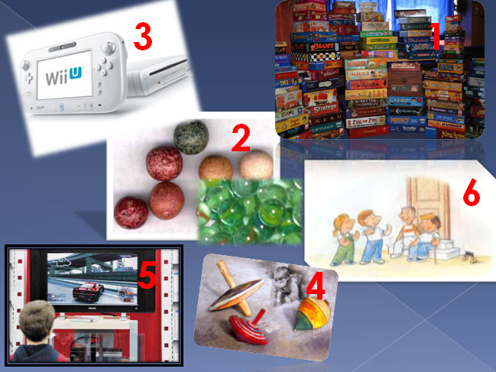

**Φάση παρουσίασης** (20 λεπτά)

Παρουσιάζουμε στους/στις μαθητές/τριες παλιά/ παραδοσιακά παιχνίδια, καθώς και τους κανόνες «διεξαγωγής» αυτών.

Χωρίζουμε τους/ τις μαθητές/τριες σε δύο ομάδες. Δίνουμε στις δυο ομάδες καρτέλες με λέξεις που χαρακτηρίζουν τα σύγχρονα και τα παραδοσιακά παιχνίδια. Οι καρτέλες αυτές είναι ίδιες και για τις δύο ομάδες. Η μία ομάδα αναλαμβάνει να βρει τις καρτέλες που «χαρακτηρίζουν» τα παραδοσιακά παιχνίδια, ενώ η άλλη ομάδα τα σύγχρονα. Αναμένουμε κάποιες από τις καρτέλες να υπάρχουν τόσο στον χαρακτηρισμό των σύγχρονων, όσο και των παραδοσιακών παιχνιδιών. Στόχος της συγκεκριμένης δραστηριότητας είναι να εξαχθούν συμπεράσματα αναφορικά με τα κοινά και τις βασικές διαφορές που χαρακτηρίζουν τα παλιά και τα νέα παιχνίδια.

**Φάση εφαρμογής** (30 λεπτά)

Στη φάση αυτή, ο/η εκπαιδευτικός μαζί με τους μαθητές/τριες βγαίνει στην αυλή του σχολείου και οι μαθητές/τριες παίζουν παραδοσιακά παιχνίδια. Συγκεκριμένα, οι μαθητές/τριες ακολουθούν του κανόνες και παίζουν τα παρακάτω παραδοσιακά παιχνίδια:

* Βόλοι
* Κουτσό
* Μήλα
* Βασιλιάς
* Σημαντικό είναι στη φάση αυτή να εστιάσουμε στη διαδικασία του «λαχνίσματος» και να παρουσιάσουμε στους μαθητές/τριες ορισμένα από αυτά, καθώς και οι ίδιοι/ες μαθητές/τριες να αναφέρουν άλλα πιο σύγχρονα. (Αναγνωστόπουλος, Β. Δ. (1995). *Λαχνίσματα, από τη Λαϊκή μας Παράδοση -5.* Αθήνα: Καστανιώτης)

**Φάση ελέγχου/ αξιολόγησης** (15 λεπτά)

Στη συνέχεια, χωρίζουμε τους μαθητές/τριες σε δύο ομάδες. Στη μια ομάδα δίνουμε κάρτες στις οποίες αναγράφονται παραδοσιακά παιχνίδια. Η άλλη ομάδα αναλαμβάνει να αναπαραστήσει, χωρίς λόγο, (παντομίμα) ένα παραδοσιακό παιχνίδι, το οποίο της έχουμε αναθέσει εμείς (π.χ. «Η Κολοκύθα»). Έπειτα, οι ομάδες αλλάζουν ρόλους, η ομάδα που αναλαμβάνει τώρα τη δραματοποίηση θα μπορούσε να αναπαραστήσει το παιχνίδι «Ο Βασιλιάς».

Στη φάση αυτή οι μαθητές/τριες καλούνται μετά το τέλος της διεξαγωγής της παντομίμας να συμπληρώσουν ένα φύλλο εργασίας, στο οποίο θα εκφράσουν τις εντυπώσεις τους για τα παραδοσιακά και τα σύγχρονα παιχνίδια και θα κληθούν τα κατονομάσουν ορισμένα θετικά και αρνητικά αυτών. Το φύλλο αυτό θα μπορούσε να δοθεί και στη φάση της εκκίνησης, ώστε να συγκριθεί με τις τελικές απαντήσεις.

**Ανάθεση εργασιών**

Ζητάμε από τους μαθητές/τριες την επόμενη μέρα να ρωτήσουν άτομα από το οικογενειακό τους περιβάλλον, τι παιχνίδια έπαιζαν, όταν ήταν μικροί, καθώς και αν έχουν τη δυνατότητα να τους περιγράψουν τους κανόνες και τον τρόπο με τον οποίο έπαιζαν συνήθως.

**ΠΙΝΑΚΑΣ ΦΑΣΕΩΝ ΔΙΔΑΣΚΑΛΙΑΣ**

|  |  |  |  |
| --- | --- | --- | --- |
| **ΦΑΣΕΙΣ** | **ΕΠΙΓΡΑΦΙΚΗ ΠΕΡΙΓΡΑΦΗ** | **ΜΕΘΟΔΟΣ**  **(Μορφή)** | **ΜΕΣΑ** |
| ***Εκκίνηση/εφόρμηση*** | 1. Προβολή Εικόνων  2. Έκφραση βιωμάτων και εμπειριών  3. Εστίαση στα παραδοσιακά παιχνίδια | Μαθητοκεντρική  (τύπου συζήτησης/ ερωταποκρίσεις) | Εικόνες |
| ***Παρουσίαση*** | 1. Παρουσίαση power point με παραδοσιακά παιχνίδια  2. Παιχνίδι με κερτέλες | Μαθητοκεντρική | Υπολογιστής  Προτζέκτορας  Power point  Καρτέλες |
| ***Εφαρμογή*** | 1. Παιχνίδι στην αυλή του σχολείου | Μαθητοκεντρική | Βόλοι |
| ***Έλεγχος/αξιολόγηση*** | 1. Παντομίμα | Μαθητοκεντρική  (τύπου ελέγχου) | Καρτέλες  Φύλλο εργασίας |
| ***Ανάθεση εργασιών*** | 1. Παραδοσιακά παιχνίδια, «έρευνα» μαθητών/τριών στο οικογενειακό τους περιβάλλον | Μαθητοκεντρική | - |

**ΑΠΟΤΙΜΗΣΗ/ ΣΧΟΛΙΑΣΜΟΣ ΔΙΔΑΣΚΑΛΙΑΣ**

Η διδασκαλία πραγματοποιήθηκε εντός των προκαθορισμένων χρονικών ορίων. Οι μαθητές και οι μαθήτριες έδειξαν να χαίρονται ιδιαίτερα καθ’ όλη τη διάρκεια της διδασκαλίας και ιδιαίτερα την ώρα κατά την οποία έπαιξαν οι ίδιοι/ες παλιά/ παραδοσιακά παιχνίδια στην αυλή του σχολείου τους.

Πιο εστιασμένα, αρχικά, στη φάση της εφόρμησης οι μαθητές/τριες συμμετείχαν ενεργά σχολιάζοντας τις προβαλλόμενες εικόνες. Ήταν εύκολο για τους μαθητές και τις μαθήτριες, τελικά, να κάνουν τη διάκριση ανάμεσα σε παλιά και σύγχρονα παιχνίδια, ενώ ορισμένοι/ες μαθητές/ τριες φάνηκαν να γνωρίζουν κάποια από τα προβαλλόμενα παραδοσιακά παιχνίδια, τα οποία τους είχαν μάθει να παίζουν, όπως είπαν οι γονείς και οι παππούδες τους, κυρίως στο χωριό. Τα βιώματα κα οι εμπειρίες των μαθητών/τριών ήταν άφθονες και έτσι η φάση αυτή διήρκησε περισσότερο από τον προγραμματισμένο χρόνο των 20 λεπτών.

Στη φάση της παρουσίασης, οι μαθητές/τριες έδειξαν ιδιαίτερη προσοχή στην παρουσίαση των παραδοσιακών παιχνιδιών, ενώ σχολίασαν στοχευμένα τα ονόματα των παιχνιδιών, τα οποία σε πολλές περιπτώσεις διαφοροποιούνταν από περιοχή σε περιοχή. Στη φάση αυτή, εντύπωση μου προκάλεσε το γεγονός ότι οι μαθητές και οι μαθήτριες προέβησαν μόνοι/ες τους σε μια διαδικασία εύρεσης ανάλογων σύγχρονων παιχνιδιών που να ομοιάζουν με τα παλιά. Έτσι, οι ίδιοι οι μαθητές/τριες παρομοίασαν τους βόλους με το bowling και τη σβούρα με το λεγόμενο δικό τους παιχνίδι beyblade. Το γεγονός αυτό με χαροποίησε ιδιαίτερα, καθώς ήταν κάτι το οποίο ήθελα να συμπεριλάβω στο αρχικό μου προσχέδιο, αλλά τελικά οι ίδιοι οι μαθητές/τριες ενέταξαν δημιουργικά μέσα από το διάλογο στη διδασκαλία.

Όσον αφορά τη φάση της παρουσίασης ιδιαίτερο ρόλο διαδραμάτισε ο χωρισμός ομάδων και η επιλογή καρτελών που χαρακτήριζαν τα παραδοσιακά και τα σύγχρονα παιχνίδια αντίστοιχα. Στα παιδιά φάνηκε να αρέσει πολύ αυτή η διαδικασία, ενώ προβληματίστηκαν ιδιαίτερα για την επιλογή των καρτελών, όταν τους διευκρίνισα ότι θα πρέπει να γνωρίζουν το «γιατί» επέλεξαν κάθε καρτέλα. Τα αποτελέσματα της επιλογής των καρτελών φαίνονται στις δύο παρακάτω εικόνες (εικόνα 1, εικόνα 2)

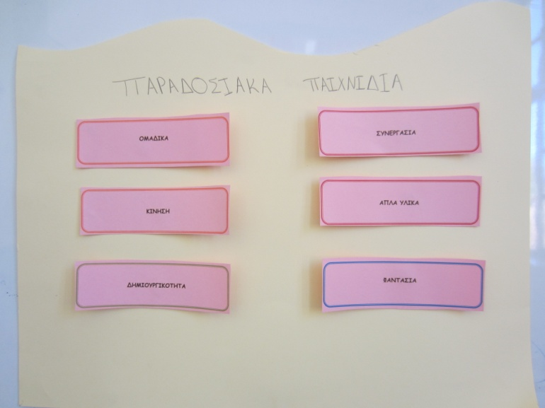

Εικόνα

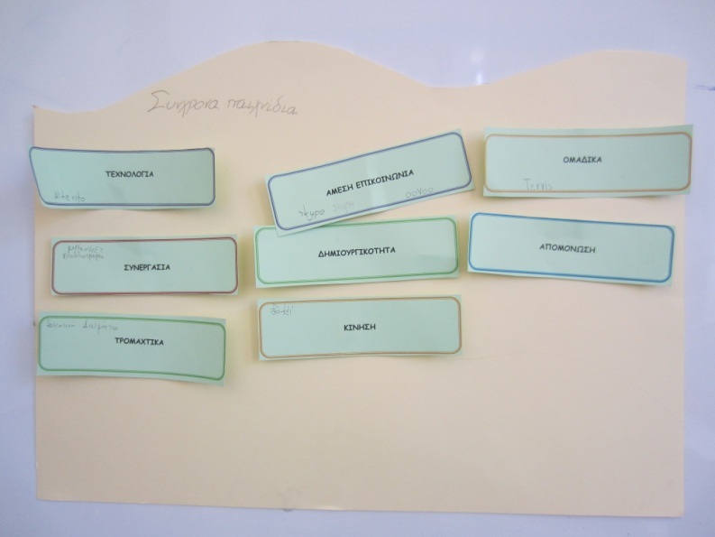

Εικόνα

Στα σύγχρονα παιχνίδια η μια ομάδα παιδιών τοποθέτησε τις παρακάτω κάρτες:

* Τεχνολογία
* Συνεργασία
* Τρομαχτικά
* Άμεση επικοινωνία
* Δημιουργικότητα
* Κίνηση
* Ομαδικά
* Απομόνωση

Ενώ στα παραδοσιακά η άλλη ομάδα παιδιών τοποθέτησε τις καρτέλες με τις λέξεις:

* Ομαδικά
* Κίνηση
* Δημιουργικότητα
* Συνεργασία
* Απλά υλικά
* Φαντασία

Είναι προφανές από τα παραπάνω ότι η ομάδα των παιδιών που επέλεξαν τις καρτέλες για τα σύγχρονα παιχνίδια απέκλισαν την κάρτα «απλά υλικά» και «φαντασία». Από την άλλη πλευρά, οι μαθητές και οι μαθήτριες που επέλεξαν τις κάρτες για τα παραδοσιακά παιχνίδια απέκλισαν τις κάρτες: «τρομαχτικά, τεχνολογία, άμεση επικοινωνία, απομόνωση». Χαρακτηριστική είναι η επιλογή της κάρτας «απομόνωση» μόνο για τα σύγχρονα και όχι για τα παραδοσιακά παιχνίδια, καθώς και της κάρτας «απλά υλικά» μόνο για τα παραδοσιακά και όχι για τα σύγχρονα. Εντύπωση, ωστόσο, προκαλεί η επιλογή της κάρτας «άμεση επικοινωνία» μόνο από την ομάδα που είχε αναλάβει να «χαρακτηρίσει» το σύγχρονο παιχνίδι. Σε αντίθεση με την ομάδα των παιδιών που είχαν αναλάβει τα παραδοσιακά παιχνίδια και δεν επέλεξαν της συγκεκριμένη κάρτα. Ο αρχηγός της ομάδας των σύγχρονων παιχνιδιών αιτιολόγησε την επιλογή της καρτέλας «άμεση επικοινωνία» από τα μέλη της ομάδας του με τη χρήση του skype και του oοvoo, τα οποία, όπως ισχυρίστηκαν οι μαθητές δίνουν τη δυνατότητα να επικοινωνούν άμεσα με τους συμμαθητές τους, όταν παίζουν. Από την άλλη πλευρά, οι μαθητές και οι μαθήτριες που απάρτιζαν την ομάδα των παραδοσιακών παιχνιδιών φάνηκαν να μην κατανοούν πλήρως την κάρτα «άμεση επικοινωνία» και για το λόγο αυτό δεν την επέλεξαν. Η δραστηριότητα αυτή ήταν πολύ δημιουργική, καθώς οι μαθητές και οι μαθήτριες αντιλήφθηκαν τις βασικές διαφορές και τις ομοιότητες των παλιών και σύγχρονων παιχνιδιών, καθώς και την διαφοροποίηση των εννοιών δημιουργικότητα ανάλογα με το εκάστοτε πλαίσιο αναφοράς. Σημαντικά, επίσης, ήταν και η επιλογή των καρτελών «απομόνωση» και «τρομαχτικά» από την ομάδα των σύγχρονων παιχνιδιών, καθώς η επιλογή των δύο αυτών καρτελών οδήγησε σε μια πολύ παραγωγική συζήτηση μεταξύ των αρχηγών των δύο ομάδων αλλά και των μαθητών/τριών μεταξύ τους.

Στη φάση της εφαρμογής, οι μαθητές και οι μαθήτριες χάρηκαν ιδιαίτερα παίζοντας μπίλιες, κουτσό και μαντηλάκι και έμαθαν να βρίσκουν τη «μάνα» μέσα από τη διαδικασία του «λαχνίσματος», όπως έκαναν παλιά…

Μέσα στα πλαίσια του καθορισμένου, δεν εφαρμόστηκε το παιχνίδι της παντομίμα. Αυτό, όμως, ήταν κάτι το οποίο δεν επηρέασε σε μεγάλο βαθμό τη διδασκαλία, καθώς οι μαθητές/τριες διασκέδασαν ιδιαίτερα την ώρα της εφαρμογής αυτών στον προαύλιο χώρο του σχολείου.

Τέλος, οι μαθητές/τριες συμπλήρωσαν το φύλλο εργασίας που τους δόθηκε δύο φορές στην αρχή της διδασκαλίας και στο τέλος αυτής διαμορφώνοντας μια πληρέστερη άποψη για τα παλιά και τα σύγχρονα παιχνίδια.

* Στο παράρτημα, υπάρχει φωτογραφικό υλικό.

**ΨΗΦΙΟΠΟΙΗΜΕΝΑ ΦΥΛΛΑ ΕΡΓΑΣΙΑΣ ΚΑΙ ΚΑΡΤΕΛΕΣ ΠΟΥ ΔΗΜΙΟΥΡΓΗΘΗΚΑΝ**

* **Καρτέλες με παλιά/ παραδοσιακά παιχνίδια**

**Η Μπερλίνα**

**Ένα-δύο-τρία κόκκινο φώς**

**Η αλλαγή**

**Τα βαρελάκια**

**Η τυφλόμυγα**

**Αλάτι ψιλό ή το μαντηλάκι**

**Τζαμί ή κεραμιδάκια**

**Αγαλματάκια**

**Το Κρυφτοκούτι ή Κλωτσοντενεκές**

**Κότσια**

**Μακριά γαϊδούρα ή Τσανταλίνα-Μπανταλίνα**

**Ο Βασιλιάς!**

**Το τράβηγμα του σχοινιού**

**Βόλοι**

**Σπασμένο τηλέφωνο**

**Μπιζζζ…**

**Τα μήλα**

**Το σχοινάκι**

* **Καρτέλες με λέξεις που χαρακτηρίζουν τα παλιά/ παραδοσιακά και τα σύγχρονα/ νέα παιχνίδια**

**ΤΕΧΝΟΛΟΓΙΑ**

**ΦΑΝΤΑΣΙΑ**

**ΟΜΑΔΙΚΑ**

**ΤΡΟΜΑΧΤΙΚΑ**

**ΑΠΛΑ ΥΛΙΚΑ**

**ΣΥΝΕΡΓΑΣΙΑ**

**ΔΗΜΙΟΥΡΓΙΚΟΤΗΤΑ**

**ΑΜΕΣΗ ΕΠΙΚΟΙΝΩΝΙΑ**

**ΚΙΝΗΣΗ**

**ΑΠΟΜΟΝΩΣΗ**

* **Φύλλο εργασίας**
* Σύμφωνα με όσα παρουσιάστηκαν για τα παλιά/ παραδοσιακά παιχνίδια και τις εμπειρίες σας από τα νέα/σύγχρονα παιχνίδια, συμπληρώστε τον παρακάτω πίνακα.

|  |  |
| --- | --- |
| **Νέα/ Σύγχρονα** | |
| ΘΕΤΙΚΑ (Τι σας αρέσει) | ΑΡΝΗΤΙΚΑ (Τι δεν σας αρέσει) |
|  |  |
| **Παλιά/ Παραδοσιακά παιχνίδια** | |
| ΘΕΤΙΚΑ (Τι σας αρέσει) | ΑΡΝΗΤΙΚΑ (Τι δεν σας αρέσει) |
|  |  |

**ΨΗΦΙΟΠΟΙΗΜΕΝΟ ΒΟΗΘΗΤΙΚΟ ΥΛΙΚΟ ΠΟΥ ΧΡΗΣΙΜΟΠΟΙΗΘΗΚΕ**

Διαθεματικό Ενιαίο Πλαίσιο Σπουδών (ΔΕΠΠΣ) & Αναλυτικά Προγράμματα Σπουδών,2002,τομ. Α΄ Αθήνα: Παιδαγωγικό Ινστιτούτο

Ματσαγγούρας, Η. (2008). *Η Σχολική Τάξη*. Αθήνα 2008

**Ηλεκτρονικές πηγές:**

[**http://laikos-politismos.blogspot.gr/p/blog-page_17.html**](http://laikos-politismos.blogspot.gr/p/blog-page_17.html)

[**http://9odimkilkis.webnode.gr/%CF%80%CF%81%CE%BF%CE%B3%CF%81%CE%AC%CE%BC%CE%BC%CE%B1%CF%84%CE%B1/%CF%80%CE%B1%CF%81%CE%B1%CE%B4%CE%BF%CF%83%CE%B9%CE%B1%CE%BA%CE%AC-%CF%80%CE%B1%CE%B9%CF%87%CE%BD%CE%AF%CE%B4%CE%B9%CE%B1/**](http://9odimkilkis.webnode.gr/%CF%80%CF%81%CE%BF%CE%B3%CF%81%CE%AC%CE%BC%CE%BC%CE%B1%CF%84%CE%B1/%CF%80%CE%B1%CF%81%CE%B1%CE%B4%CE%BF%CF%83%CE%B9%CE%B1%CE%BA%CE%AC-%CF%80%CE%B1%CE%B9%CF%87%CE%BD%CE%AF%CE%B4%CE%B9%CE%B1/)

**ΠΑΡΑΡΤΗΜΑ**

* **Φωτογραφικό υλικό**

